Отчёт по лабораторной работе 4

Елизавета Александровна Гайдамака

Содержание

# Цель работы

Конечной целью работы является создание персонального сайта научного работника с помощью hugo на основе шаблона wowchemy academic.

# Задание

Размещение на Github pages заготовки для персонального сайта.

* Установить необходимое программное обеспечение.
* Скачать шаблон темы сайта.
* Разместить его на хостинге git.
* Установить параметр для URLs сайта.
* Разместить заготовку сайта на Github pages.

# Выполнение лабораторной работы

Копируем себе в гит шаблон wowchemy. Называем его hgo.

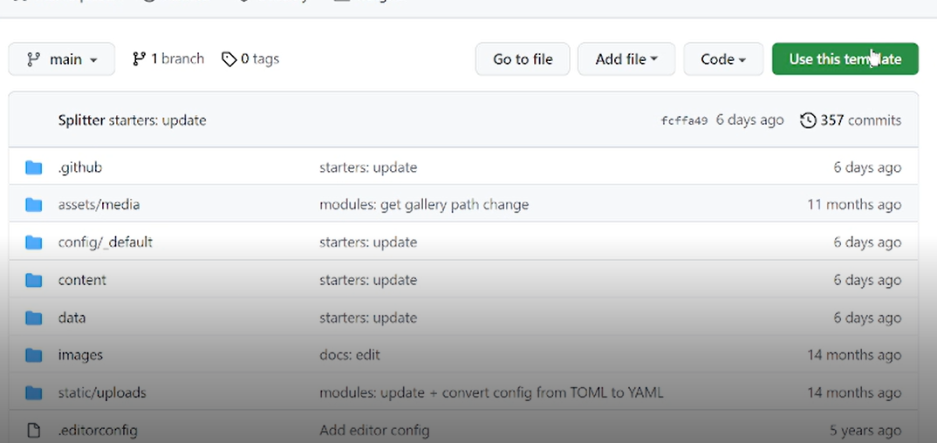

Рис.1

Создаем новый репозиторий lisagaydamaka.github.io.

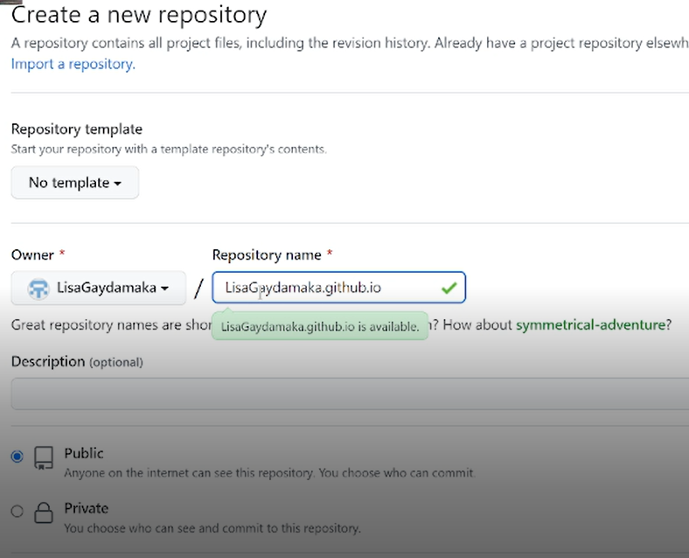

Рис.2

Клонируем на компьютер оба репозитория.

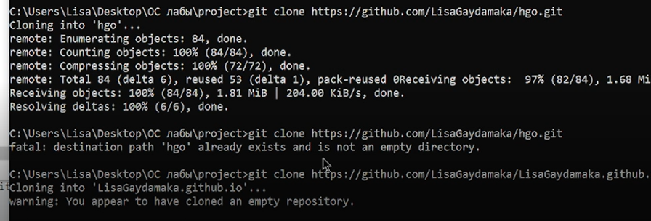

Рис.3

Создаем новую ветку, называем ее main.

Рис.4

Рис.4

Как тест создаем и ‘пушим’ файл README.md.

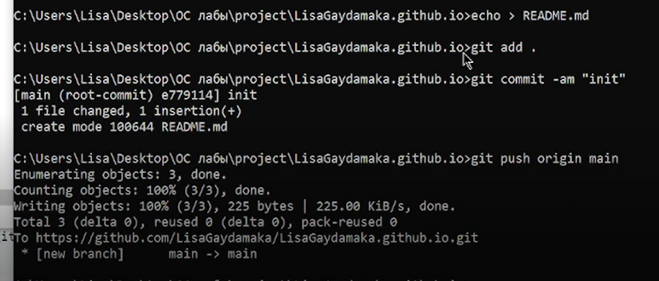

Рис.5

Создаем сабмодуль в папке public.

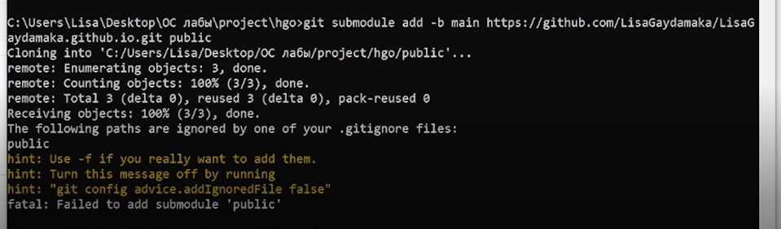

Рис.6

Генерируем сайт с помощью команды hugo.

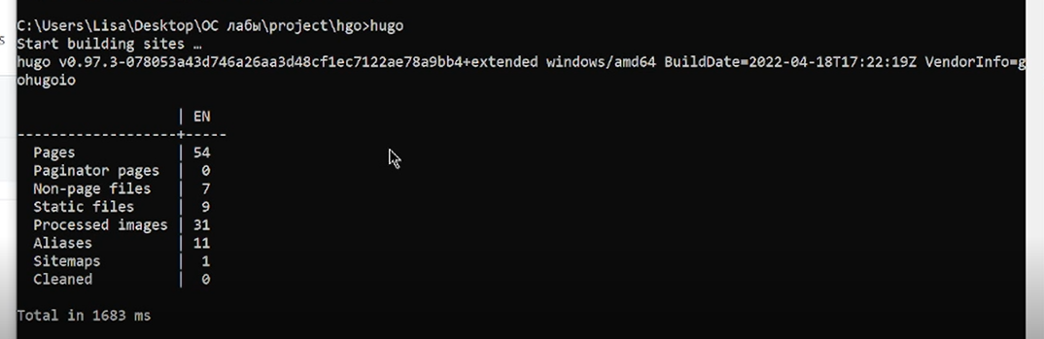

Рис.7

Добавляем изменения на гитхаб.

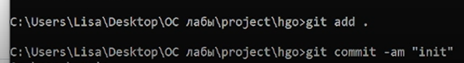

Рис.8

Переходим на github pages.

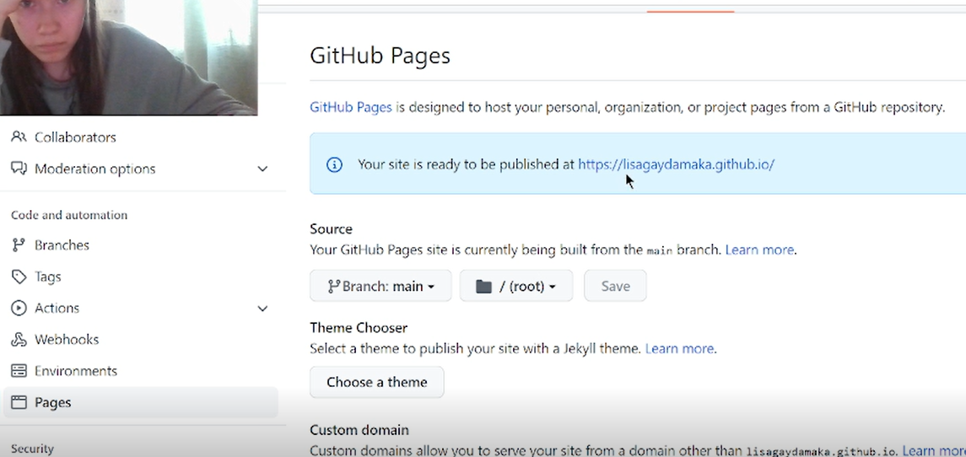

Рис.9

Открываем наш сайт.

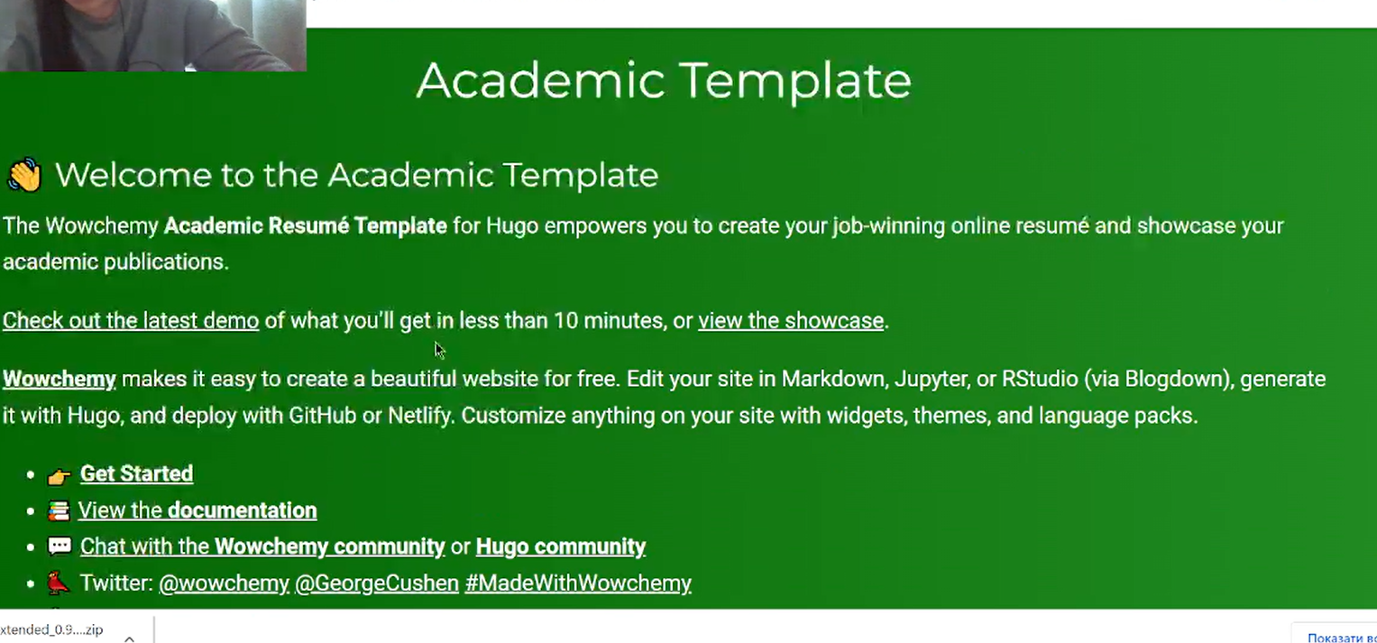

Рис.10

# Выводы

Благодаря данной работе я разместила на Github pages заготовку для персонального сайта.